SPRAWOZDANIE

Zajęcia: Nauka o danych I

Prowadzący: prof. dr hab. Vasyl Martsenyuk

|  |  |
| --- | --- |
| Laboratorium Nr 2  Data 05.10.2024  Temat: "Praktyczne Zastosowanie Podstawowych Funkcji Statystycznych w Analizie Danych" | Anna Więzik  Informatyka  II stopień, niestacjonarne,  1 semestr, gr.1b |

1. Link do repozytorium:

Link: <https://github.com/AnaShiro/NoD1_2024>

1. Opis programu opracowanego

* Średnia arytmetyczna

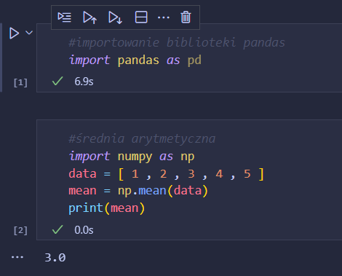

* Mediana

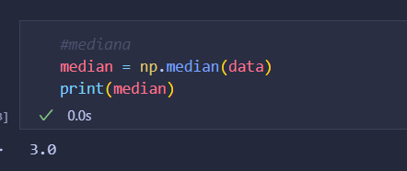

* Odchylenie standardowe

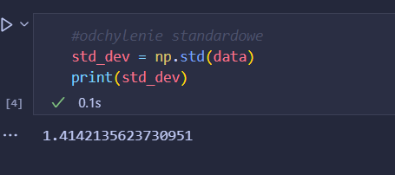

* Wariancja

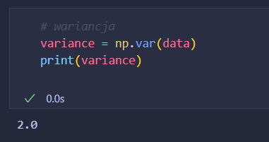

* Korelacja

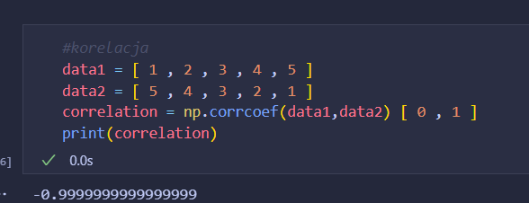

* Kowariancja

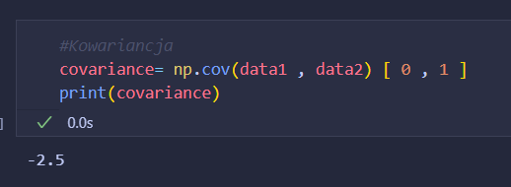

1. Wnioski

Średnia arytmetyczna jest powszechnie stosowana w analizie danych, aby określić centralna tendencje. Na przykład, obliczając przeciętne wynagrodzenie w firmie, można określić typowy poziom zarobków pracowników. Mediana jest używana w przypadku rozkładów, które są asymetryczne lub zawierają wartości odstające, np. przy analizie dochodów w gospodarce, gdzie kilka osób może mieć bardzo wysokie dochody, wyznaczając średnią. Odchylenie standardowe jest używane do oceny zmienności danych. Na przykład w analizie portfela inwestycyjnego odchylenie standardowe służy do oceny ryzyka inwestycyjnego. Wariancja jest używana do analizy zmienności i ryzyka, np. w finansach do oceny zmienności cen akcji. Korelacja jest szeroko stosowana do badania zależności miedzy zmiennymi. Przykładowo, w analizie finansowej można sprawdzić, czy istnieje zależność miedzy cenami dwóch różnych akcji. Kowariancja jest używana do analizy, jak zmieniają się dwie zmienne razem. W finansach, kowariancja pomaga ocenić, czy ceny akcji różnych spółek poruszają się w tym samym kierunku.